자료배포 : 2024.09.09
보도요청 : 배포 이후
자료문의 : 장진혁 과장 (02 410 0429) / 남예주 과장 (9089) / 김예지 대리 (0411)
한미약품, ‘체중 감량 + 근육 증가’ 신개념 비만신약 첫 공개

11월 미국비만학회서 비임상 결과 첫 공개…차별화된 작용기전 주목
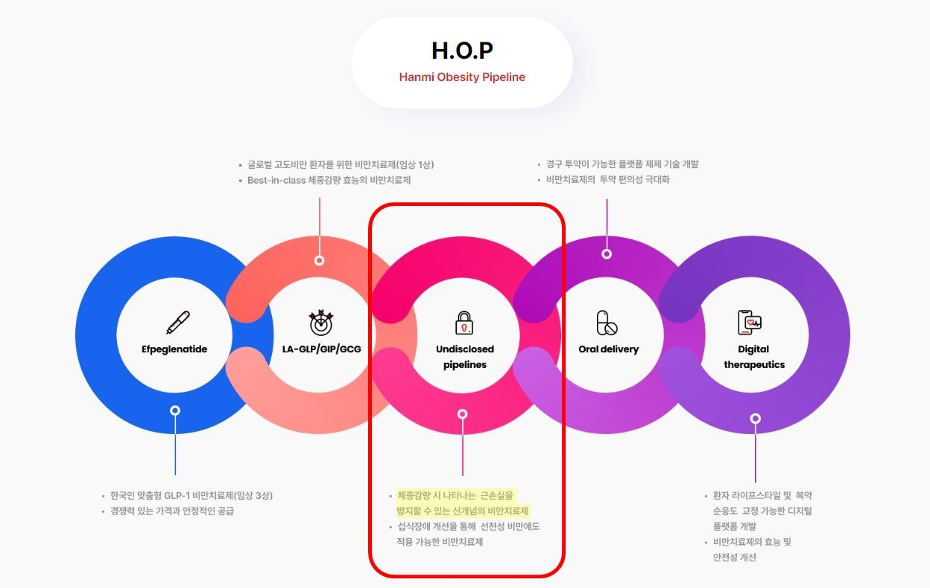
H.O.P 프로젝트 내 GLP-1 기반 파이프라인 임상 개발 순항 중
<사진> 한미약품의 H.O.P 프로젝트(출처 : 한미약품 공식 홈페이지)

한미약품이 작년 9월 본격 가동하기 시작한 ‘H.O.P(Hanmi Obesity Pipeline)’ 프로젝트 내 과제들의 임상 및 비임상 개발이 순항하며 가시적 성과를 내고 있다. H.O.P는 비만 치료 전주기적 영역에서 도움을 줄 수 있는 다양한 ‘맞춤형 치료제’를 순차적으로 선보이는 한미약품의 핵심 프로젝트다.

그 중에서도 한미약품이 H.O.P 프로젝트 비공개 파이프라인으로 개발해 온 ‘신개념 비만치료제’가 주목을 받는다. 체중 감량 시 근육 손실(감량 체중의 최대 40%)을 동반하는 기존 치료제들의 한계를 극복하는 해당 물질은 인크레틴과는 전혀 다른 작용 기전으로 체중 감량 시 근육을 증가시키는 ‘신개념 비만치료제’로 디자인됐다. 다가오는 11월 미국비만학회(ObesityWeek)에서 이 비만치료제 후보물질의 타깃 및 비임상 연구결과가 처음 공개될 예정이다. 해당 비공개 파이프라인의 경우 인크레틴 병용은 물론 단독요법으로도 체중감량의 질을 획기적으로 개선할 수 있을 것으로 기대되고 있다.

이 외에도 H.O.P 프로젝트 선두주자로 처음 임상을 개시했던 에페글레나타이드(Efpeglenatide)는 현재 국내 임상 3상이 순조롭게 진행되고 있다. 에페글레나타이드는 한국인의 체형과 체중을 반영한 ‘한국인 맞춤형 비만 치료제’로 개발되고 있다는 점에서 글로벌 제약사의 약물들과 분명한 차별점을 지니고 있으며, 한미약품의 독자 플랫폼 기술 ‘랩스커버리’가 적용된 최초의 장기 지속형 GLP-1 비만 치료 신약이다. 임상 종료 예상 시점은 2026년 하반기로, 빠르면 2027년 출시될 것으로 예상된다.

지난 6월 미국당뇨학회(ADA)에서 처음 공개돼 큰 주목을 받은 HM15275는 에페글레나타이드를 잇는 차세대 혁신형 비만 치료제로 개발 중인 약물로, 올해 11월 미국비만학회(ObesityWeek)에서 후속 비임상 연구 결과가 발표될 예정이다.

근 손실을 최소화하면서도 25% 이상 체중 감량 효과가 기대되는 HM15275는 글루카곤 유사 펩타이드(GLP-1)와 위 억제 펩타이드(GIP), 글루카곤(Glucagon, GCG) 등 세 가지 수용체 각각의 작용을 최적화해 비만 치료에 특화돼 있으며, 부수적으로 다양한 대사성 질환에 효력을 볼 수 있도록 설계된 것이 특징이다. 현재 미국에서 임상 1상이 순조롭게 진행 중이며, 2025년 2상 진입을 목표로 하고 있다.

한미약품은, H.O.P(Hanmi Obesity Pipeline) 프로젝트를 통해 경구용 비만치료제, 비만 예방 및 관리에 적용할 수 있는 디지털치료제 등 비만 환자의 라이프스타일 및 복약 순응도 교정이 가능한 제품 개발에도 매진하고 있다. ‘디지털의료기기’ 융합 의약품의 경우 국내 최초 개발 사례로, 비만 영역에서 한미약품이 개발중인 '한국인 맞춤 GLP-1 비만약' 에페글레나타이드와 '디지털의료기기'를 융합해 효능 극대화 및 안전성 개선 등의 시너지 효과를 기대하고 있다.

한미약품 관계자는 “비만 신약 출시 시점뿐만 아니라 비만 및 대사질환 치료제 개발에 대한 연구나 노하우 측면에서 국내 제약·바이오 기업 중 가장 앞서 있는 기업이 한미약품이기에, 그만큼 시장의 기대가 큰 것으로 안다”며 “한국 제약회사가 처음부터 끝까지 독자 기술로 개발하는 최초의 비만 신약 탄생이 신속하고 성공적으로 이뤄질 수 있도록 최선을 다하겠다”고 말했다.

한편 한미약품은 올해 하반기에 다수의 글로벌 학회를 통해 비만·대사 파이프라인 외에도 희귀질환, 항암 등 주요 질환영역에서 개발중인 혁신 과제들을 소개할 예정이다. 현재 발표가 예정된 연구 과제는 총 13개로, 한미의 신규 모달리티를 토대로 연구 중인 새로운 파이프라인을 지속 선보일 계획이다.

한미약품 최인영 R&D센터장은 "올해 하반기는 그간의 연구성과들을 글로벌 무대에서 선보이는 중요한 시점"이라며 "특히 미국비만학회에서 처음 공개될 신개념 비만치료제 후보물질은 단독요법으로도 비만 치료의 새로운 패러다임을 제시할 뿐만 아니라, 기존 치료제와의 병용이 가능하도록 설계돼 H.O.P.의 글로벌 경쟁력을 증명할 수 있는 게임체인저가 될 것” 이라고 말했다.

<끝>

